Новые УРОКИ
Новый сайт от проекта UROKI.NET. Конспекты уроков, классные часы, сценарии школьных праздников. Всё для учителя - всё бесплатно!

5 КЛАСС ГЕОГРАФИЯ
Ср. Апр 24th, 2024 2:04:57 PM

Литосфера и человек — конспект урока

Автор Глеб Беломедведев
⬧ АПР 24, 2024  #видео, #грунт, #загадки, #земная кора, #интересные факты, #карта
памяти, #кроссворд, #литосфера, #облако слов, #пазлы, #поговорки, #полезные советы, #пословицы, #презентация, #природа, #природные ресурсы, #ребус, #стихотворение, #тесты, #технологическая карта, #чек-лист, #человек  Время прочтения: 18 минут(ы)

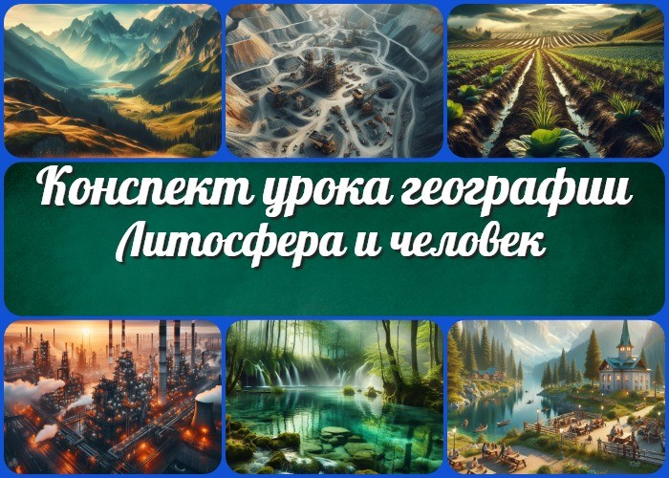

Содержание [Скрыть]

1 Литосфера и человек — конспект урока географии 2 Вступление
3 Выберите похожие названия 4 Возраст учеников
- Класс
- Раздел календарного планирования по географии в 5 классе 7 УМК (Учебно-методический комплекс)
- Учебник
- Дата проведения
- Длительность
- Вид
- Тип
- Форма проведения
- Цель
- Задачи
- Универсальные учебные действия 17 Ожидаемые результаты
18 Методические приёмы

- Прогнозируемый результат
- Предварительная работа педагога
- Оборудование и оформление кабинета 22 Ход занятия / Ход мероприятия
  - Организационный момент
  - Актуализация усвоенных знаний
  - Вступительное слово учителя 23 Основная часть
  - Значение литосферы для человека
  - Влияние человека на литосферу
  - Значение охраны литосферы 24 Рефлексия
- Заключение
- Домашнее задание
- Технологическая карта 28 Смотреть видео по теме
29 Полезные советы учителю 30 Чек-лист педагога
31 Карта памяти для учеников 32 Стихотворение
- Кроссворд
- Тесты
- Интересные факты для занятия 36 Загадки
37 Пословицы и поговорки 38 Ребус
- Пазлы
- Облако слов
- Презентация
- Список источников и использованной литературы

Литосфера и человек — конспект урока географии
Вступление

 Этот конспект урока предлагает учителям географии полный набор материалов для проведения урока на тему «Литосфера и

человек». Здесь вы найдете не только конспект урока, но и технологическую карту, кроссворд, презентацию и другие дополнительные материалы, которые помогут вам сделать занятие интересным и познавательным для ваших учеников.

Выберите похожие названия

Разработка занятия: «Влияние человека на литосферу»
Открытый урок: «Взаимодействие человека и тектонической оболочки» Методическая разработка: «Роль литосферы в жизни человека»

Возраст учеников
10-11 лет

Класс

5 класс

Раздел календарного планирования по географии в 5 классе
РАЗДЕЛ 4. ОБОЛОЧКИ ЗЕМЛИ (32 часа, из них в 5 классе — 7 часов)

УМК (Учебно-методический комплекс)
- [укажите название своего УМК по которому Вы работаете]

Учебник
- [укажите название своего учебника]

Дата проведения
- [укажите дату проведения]

Длительность

Примерно 45 минут

Вид
Урок

Тип
Комбинированный

Форма проведения
Фронтальная с элементами групповой работы

Цель

Сформировать представления о роли изучаемого понятия в жизни человека и о взаимодействии его с человеком.

Задачи

Обучающая: Познакомить учащихся с твёрдой оболочкой Земли.
Развивающая: Развить умение анализировать взаимосвязи. Воспитательная: Сформировать ответственное отношение к природе и понимание необходимости её охраны.

Универсальные учебные действия

Личностные УУД: Ответственность, познавательный интерес.
Регулятивные УУД: Планирование, организация.
Познавательные УУД: Сравнение, обобщение.
Коммуникативные УУД: Сотрудничество, обсуждение. Метапредметные УУД: Умение работать с информацией, критическое мышление.

Ожидаемые результаты

Личностные: Формирование ответственного отношения к окружающей среде.
Метапредметные: Развитие умений анализировать и сравнивать информацию.
Предметные: Понимание роли географических понятий в жизни человека.

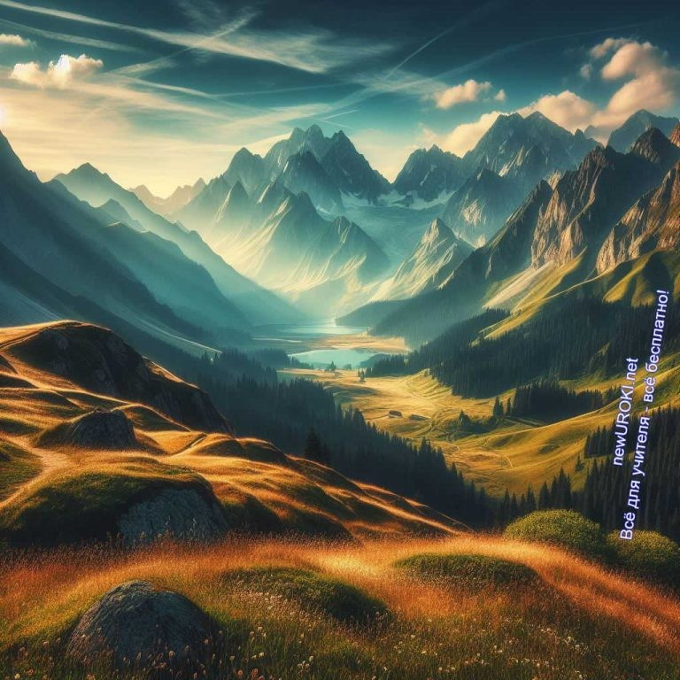Методические приёмы

Интерактивная лекция Групповая дискуссия Иллюстрации и схемы

Прогнозируемый результат

Учащиеся смогут объяснить значение земной коры для человека и описать взаимодействие.

Предварительная работа педагога

Подготовка презентации с иллюстрациями, кроссворда, загадок и ребусов. Подготовка дополнительных материалов для демонстрации: облако слов, пословицы и поговорки

Оборудование и оформление кабинета

Проекционный экран Иллюстрации и схемы Карта полезных ископаемых

Ход занятия / Ход мероприятия

Организационный момент

Иллюстративное фото / newUROKI.net

Добрый день, уважаемые ученики! Рада видеть вас сегодня на уроке географии. Сейчас, проведем перекличку, чтобы убедиться, что все присутствуют. (Проводим перекличку учеников).

Цитата:
«Мы должны помнить, что мы не владельцы Земли, а её хранители. Наша миссия — сохранить её красоту и богатство для будущих поколений.»
— Джонатан дж. Грин, 1965–н.в., австралийский экологический
активист
Просьба дежурным ученикам подготовить проекционный экран для работы с презентацией, которую я подготовила для вас сегодня.
Напоминаю о правилах поведения на уроке: будем внимательно слушать друг друга, соблюдать порядок и уважать мнение товарищей.
Просьба отключить мобильные телефоны на время занятия, чтобы ничто не отвлекало нас от увлекательного изучения географии. Готовы начать урок?

Актуализация усвоенных знаний
Давайте вспомним то, о чем мы говорили на предыдущем уроке. «Рельеф Земли. Равнины«. Кто может напомнить, какие рельефные формы мы изучали? Правильно, мы говорили о различных типах рельефа, в том числе о равнинах. Кто может назвать нам примеры равнинных областей на территории нашей страны или других стран? (Дожидаемся ответов учеников)

Отлично, спасибо за активное участие!

Вступительное слово учителя
Добрый день, дорогие ученики! Сегодня мы погрузимся в увлекательный мир литосферы и её взаимодействия с человеком. Мы будем разгадывать тайны этой мощной силы природы и понимать, как человек использует её ресурсы для своих нужд. Мы узнаем, какие полезные ископаемые находятся в недрах нашей планеты, как они влияют на нашу жизнь, а также какие угрозы несёт с собой человеческое воздействие на литосферу.

Готовы к интересному и познавательному уроку? Тогда давайте начнем!

Основная часть

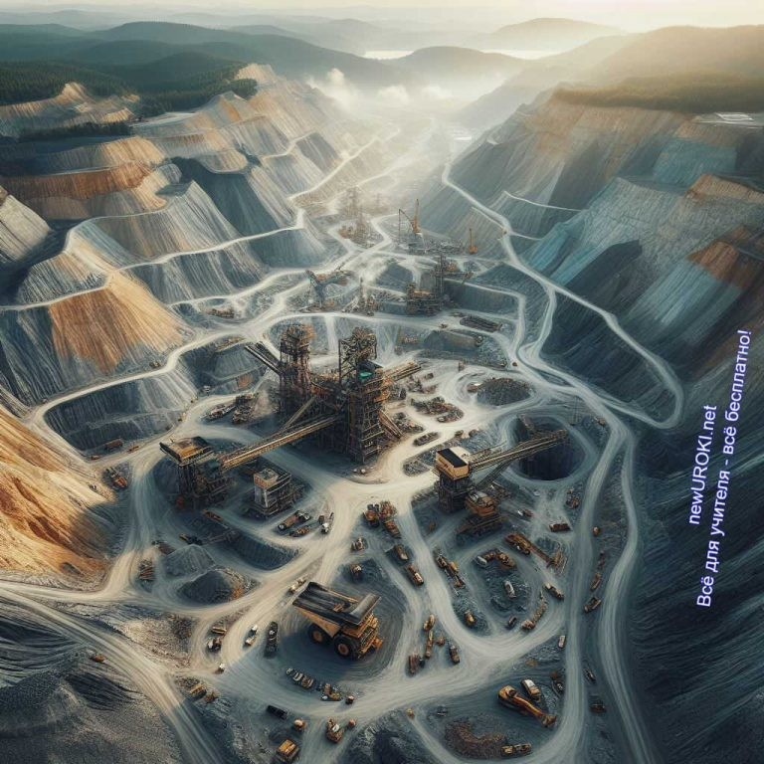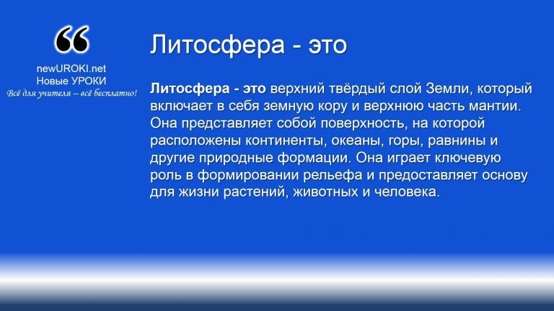Значение литосферы для человека

Литосфера — это верхний твёрдый слой Земли, который включает в себя земную кору и верхнюю часть мантии. Она представляет собой поверхность, на которой расположены континенты, океаны, горы, равнины и другие природные формации. Она играет ключевую роль в формировании рельефа и предоставляет основу для жизни растений, животных и
человека.

Иллюстративное фото / newUROKI.net

Определение

Первое, что стоит отметить, это ресурсы, которые обеспечивает человеку литосфера. Одним из наиболее значимых ресурсов являются полезные ископаемые. Земная кора содержит в себе огромные запасы нефти, природного газа, угля, руд цветных и черных металлов, а также других полезных минералов. Эти ископаемые используются человеком в различных сферах его деятельности, начиная от производства энергии и заканчивая строительством и производством товаров на промышленных предприятиях.

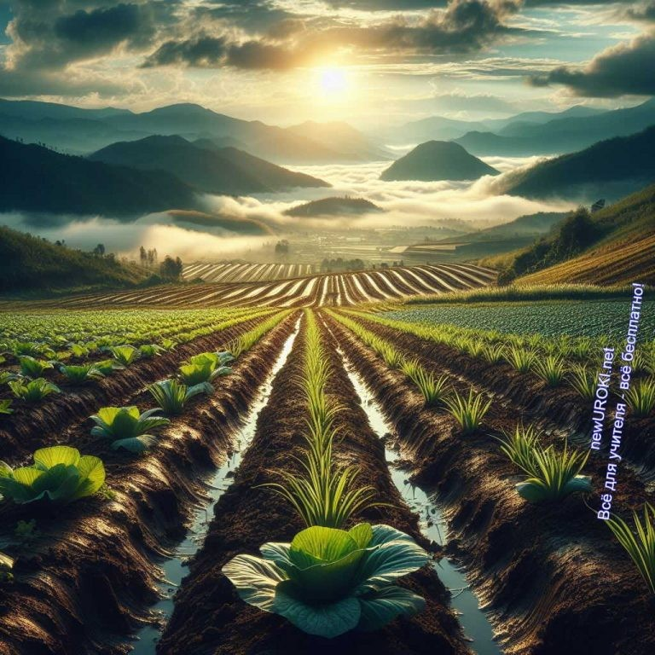Стоит прочесть также: Учение о природных зонах - конспект урока

Кроме того, она играет огромную роль в сельском хозяйстве. Почвы, образовавшиеся на её поверхности, являются основой для выращивания сельскохозяйственных культур. Благодаря почвам, человек может выращивать пищевые растения, которые обеспечивают его питанием. Кроме того, некоторые районы земной коры, такие как долины рек, обладают особыми климатическими условиями, благоприятными для сельского хозяйства.

Промышленность также неразрывно связана с литосферой. Горные руды, добываемые из недр земной коры, используются для производства металлов и других материалов, необходимых для различных отраслей промышленности. Кроме того, тектоническая оболочка предоставляет месторождения минеральных солей, используемых в химической промышленности.

Таким образом, литосфера обеспечивает человека разнообразными ресурсами, необходимыми для его жизни и деятельности. Без этих ресурсов было бы невозможно существование современного общества и его промышленной цивилизации.

Влияние человека на литосферу

Иллюстративное фото / newUROKI.net

Положительное влияние:

Человечество оказывает положительное влияние на литосферу через свою активную деятельность в различных областях. Одним из ключевых аспектов положительного воздействия человека на литосферу является использование полезных ископаемых.

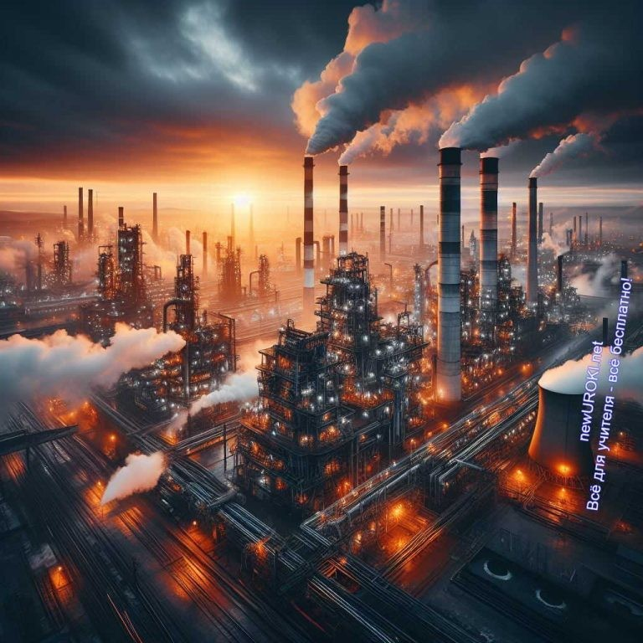Благодаря добыче и использованию полезных ископаемых, человек обеспечивает себя энергией, строительными материалами, сырьем для производства товаров и другими необходимыми ресурсами. Например, нефть и природный газ используются для производства топлива и электроэнергии, железная руда добывается для производства металлов и строительных материалов, а алмазы и золото используются в ювелирной промышленности. Это способствует развитию экономики и обеспечивает комфорт и благополучие человечества.

Кроме того, положительное влияние человека проявляется через развитие туризма. Природные достопримечательности, такие как горные хребты, каньоны, озёра и водопады, привлекают туристов со всего мира. Туризм способствует развитию инфраструктуры, созданию рабочих мест и приносит доход государству. Более того, туризм способствует сохранению природы, так как увеличивает интерес к сохранению экологического равновесия и охране окружающей среды.

Отрицательное влияние:

Иллюстративное фото / newUROKI.net

Несмотря на положительные аспекты, человеческая деятельность также оказывает отрицательное влияние на литосферу. Одним из основных негативных факторов является загрязнение окружающей среды. Выбросы промышленных предприятий, автотранспорта и бытовых отходов приводят к загрязнению атмосферы, почвы и водных ресурсов. Это ведет к разрушению экосистем, ухудшению качества воздуха и воды, а также к утрате биоразнообразия.

Деградация почвы также является серьезной проблемой, вызванной деятельностью человека. Использование химических удобрений и пестицидов, несоблюдение агротехники при возделывании земли приводят к снижению плодородия почвы, эрозии

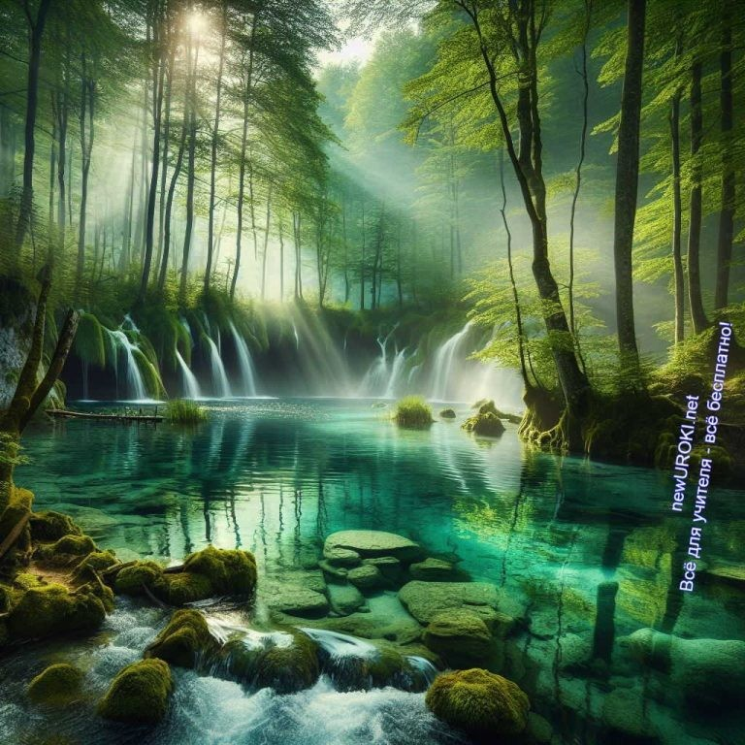и образованию пустынь. Это угрожает сельскому хозяйству и приводит к сокращению площадей плодородных земель.

Одним из главных антропогенных факторов, влияющих на литосферу, является добыча полезных ископаемых. Высокая степень интенсивности этой деятельности приводит к нарушению геологических структур, опустыниванию территорий, разрушению природной среды и исчерпанию природных ресурсов.

Таким образом, хотя человечество оказывает и положительное воздействие на литосферу, его деятельность также несет определенные негативные последствия, которые требуют принятия срочных мер по охране окружающей среды и устойчивому развитию.

Значение охраны литосферы

Иллюстративное фото / newUROKI.net

Литосфера, как часть земной оболочки, играет важнейшую роль в жизни всех живых организмов на планете, в том числе и человека. Она обеспечивает нам ресурсы, необходимые для выживания и процветания. Поэтому охрана литосферы становится необходимостью, чтобы сохранить баланс экосистемы и обеспечить устойчивое развитие человечества.

Меры по охране литосферы включают в себя ряд действий и политик, направленных на сохранение природных ресурсов и предотвращение негативного воздействия человека на окружающую среду. Одним из ключевых инструментов являются экологические стандарты и нормативы. Эти стандарты устанавливают допустимые уровни загрязнения воздуха, воды, почвы, а также определяют правила использования природных ресурсов. Например, они могут ограничивать выбросы вредных веществ в

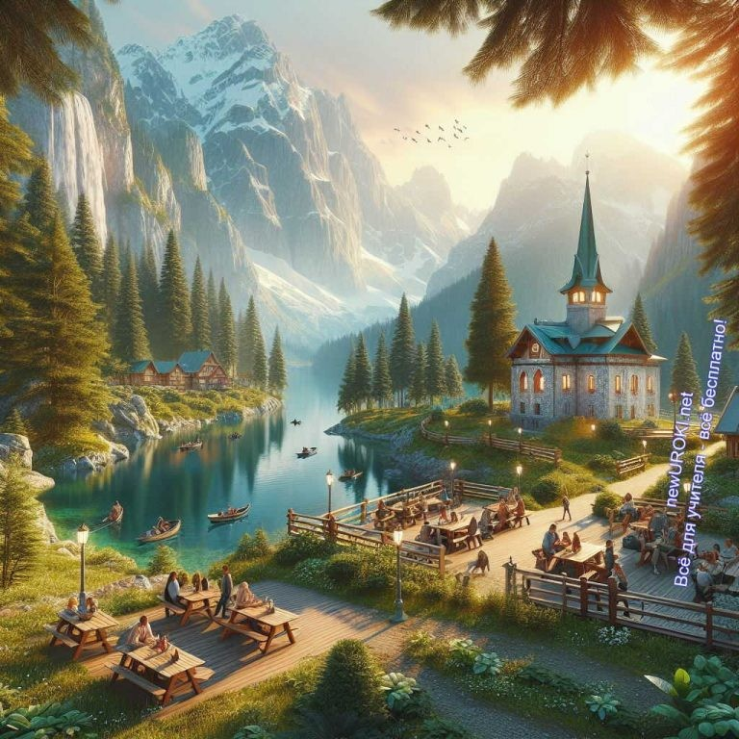атмосферу и водоемы, а также устанавливать требования к технологиям производства, направленным на минимизацию вредного воздействия на окружающую среду.

Еще одним важным аспектом охраны литосферы является рациональное использование природных ресурсов. Это включает в себя эффективное использование земельных угодий, воды, лесов, минеральных ресурсов и т.д. Чрезмерное и необдуманное использование природных запасов может привести к их истощению и разрушению экосистем. Поэтому важно стремиться к устойчивому использованию, которое удовлетворяет потребности текущего поколения, не оставляя долгов будущим поколениям.

Кроме того, каждый человек играет свою роль в сохранении природы. Это может быть проявлено через простые действия в повседневной жизни, такие как экономия энергии и воды, сортировка мусора и переработка отходов, использование общественного транспорта или велосипеда вместо личного автомобиля и т.д. Более осознанный подход к потреблению ресурсов и выбросам вредных веществ помогает уменьшить негативное воздействие на литосферу и вносит свой вклад в сохранение окружающей среды для будущих поколений.

Таким образом, охрана земной оболочки является важным аспектом современной экологической политики. Это требует совместных усилий всех участников общества, включая государственные структуры, предприятия, общественные организации и каждого отдельного человека.

Рефлексия

Иллюстративное фото / newUROKI.net

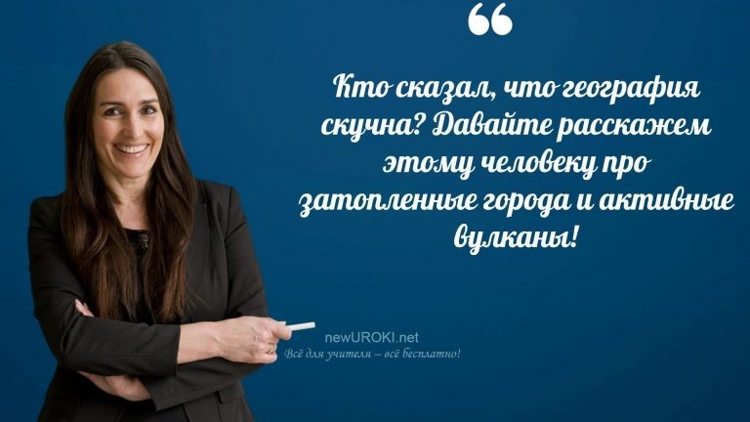Рефлексия — это важный этап нашего занятия, на котором мы можем вместе оценить наше участие в уроке и понять, что мы узнали нового. Давайте зададим себе несколько вопросов и попробуем ответить на них честно.

Что нового я узнал(а) об источниках и значении полезных ископаемых? Какие виды полезных ископаемых я могу назвать?
В чем заключается влияние человека на литосферу?
Можем ли мы сказать, что это влияние всегда положительное или всегда отрицательное?
Как я могу внести свой вклад в охрану литосферы в повседневной жизни?

Стоит прочесть также: Гидросфера – водная оболочка Земли. Состав и строение гидросферы - конспект урока географии

Давайте проведем небольшую самооценку. На сколько вы считаете, что сегодняшний урок был интересным и полезным? Оцените свой вклад в обсуждение и выполнение заданий. Если у вас есть какие-то вопросы или непонятные моменты, не стесняйтесь задавать их. Рефлексия поможет нам лучше понять, что мы уже знаем и что еще предстоит изучить.

Заключение

Учителя шутят

Уважаемые ученики! Сегодня мы погрузились в увлекательный мир литосферы и её взаимодействия с человеком. Мы узнали, как важна литосфера для нашей жизни, какие ресурсы она предоставляет нам, и как мы можем влиять на неё своими действиями. Важно помнить, что каждый из нас играет свою роль в сохранении окружающей среды, и каждый шаг к сохранению природы имеет значение.

Давайте будем ответственными хранителями нашей планеты и стремиться к более заботливому отношению к ней. Пусть наши знания и понимание помогут нам сделать мир лучше!

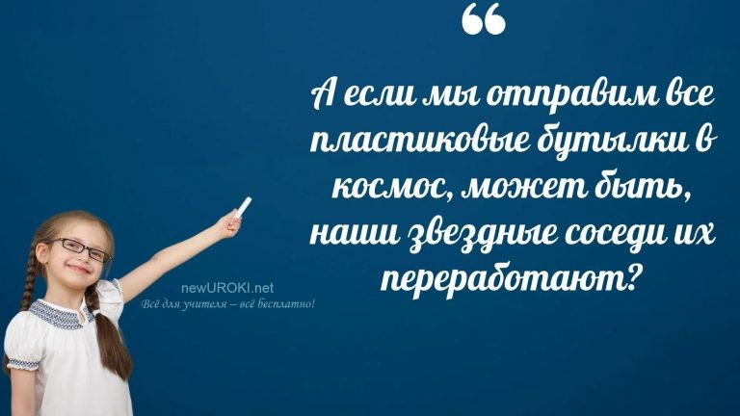Спасибо за ваше внимание и активное участие!

Домашнее задание

Ученики шутят

Подготовить реферат или презентацию о мерах по охране земной поверхности.

Технологическая карта

Скачать бесплатно технологическую карту урока по теме: «Литосфера и человек»

Смотреть видео по теме

Литосфера и человек

Полезные советы учителю

Скачать бесплатно 5 полезных советов для проведения урока географии по теме:
«Литосфера и человек» в формате Ворд

Чек-лист педагога

Скачать бесплатно чек-лист для проведения урока географии по теме: «Литосфера и человек» в формате Word

Чек-лист для учителя — это инструмент педагогической поддержки, представляющий собой структурированный перечень задач, шагов и критериев, необходимых для успешного планирования, подготовки и проведения урока или мероприятия.

Карта памяти для учеников

Скачать бесплатно карту памяти для учеников 5 класса по географии по теме:
«Литосфера и человек» в формате Ворд

Карта памяти — это методический инструмент, который помогает учащимся структурировать и запоминать ключевую информацию по определенной теме.

Стихотворение
Виктор Корболеев https://stihi.ru/2010/01/15/3786

Берегите птиц. Стих для детей

Я начал птичку рисовать С душой, ни как попало
Ведь птичек нужно охранять, Их так на свете мало

Внизу хочу я написать: По птицам не стреляйте Не надо птичек убивать И гнёзд не разоряйте!

Они не только ведь поют И просто так летают, Они ведь гусениц клюют И мух уничтожают

Они для нас поют весной Поможем им, ребятки
Чтоб сад сиял наш чистотой И зеленели грядки!!!

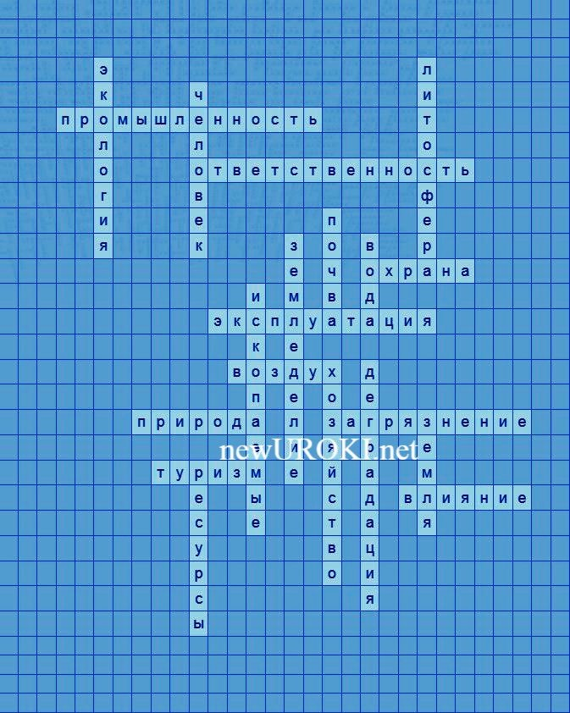Кроссворд

Кроссворд

Скачать бесплатно кроссворд на урок географии в 5 классе по теме: «Литосфера и человек» в формате WORD

Тесты
Как называется наука, изучающая взаимодействие между живыми организмами и окружающей средой?
- Экономика
- Экология
- Энтомология Правильный ответ: b)

Какое из перечисленных понятий означает природные ресурсы, используемые людьми для своих нужд?
- Разнообразие
- Инновации
- Ресурсы Правильный ответ: c)

Какое понятие описывает заботу о сохранении и охране окружающей среды?
- Урбанизация
- Эксплуатация
- Охрана Правильный ответ: c)

Как называется процесс, когда природные ресурсы используются в таком объеме, который превышает их способность к восстановлению?
- Эволюция
- Деградация
- Интеграция Правильный ответ: b)

Какое слово обозначает воздействие на окружающую среду, которое вызывает ухудшение её качества?
- Очистка
- Загрязнение
- Восстановление Правильный ответ: b)

Какой вид активного отдыха связан с посещением природных мест и достопримечательностей?
- Экскурсия
- Концерт
- Театр
Правильный ответ: a)

Какой термин обозначает совокупность мер, которые направлены на сохранение природы и окружающей среды?
- Ответственность
- Эксплуатация
- Экология Правильный ответ: c)

Какой элемент природы является источником жизни для всех организмов на Земле?
- Воздух
- Земля
- Вода
Правильный ответ: c)

Как называется сельское хозяйство, включающее выращивание различных видов растений?
- Агрессия
- Геология
- Земледелие Правильный ответ: c)

Интересные факты для занятия

Интересный факт 1:
Один из способов борьбы с загрязнением окружающей среды — это рециклинг (переработка). Пластик, бумага, стекло и другие материалы могут быть переработаны и использованы повторно, что снижает негативное воздействие на природу.

Интересный факт 2:
Воздух, который мы дышим, состоит главным образом из азота (около 78%) и кислорода (около 21%). Эти газы играют важную роль в жизни на Земле, поддерживая дыхание живых организмов и процессы горения.

Интересный факт 3:
Вода — удивительное вещество, которое существует в трех состояниях: жидком, твердом и газообразном. Она участвует во многих жизненно важных процессах, таких как круговорот воды в природе, питание растений и животных, а также регулирование температуры на Земле.

Загадки
- Я без цвета и формы, но без меня нет жизни. Что это? (Вода)
- Меня добывают в глубоких шахтах, я могу быть полезным и драгоценным. Что это? (Ископаемые)
- Я наполняю пространство, без меня люди не смогут дышать. Что это? (Воздух)
- Я обеспечиваю свет и тепло на Земле. Без меня жизнь становится невозможной. Кто я? (Солнце)
- Меня можно найти в горах и долинах. Я могу быть бурной или тихой. Я перемещаю воду. Кто я? (Река)

Пословицы и поговорки
- Земля кругла, да поверхность ровна.
- Вода — источник жизни, берегите воду, берегите жизнь.
- Собирай плоды природы, но не забывай о её благополучии.
- Лучше всего — вовремя защищать природу, чем потом восстанавливать.
- Кто воздух загрязняет, тот своё здоровье губит.

Ребус

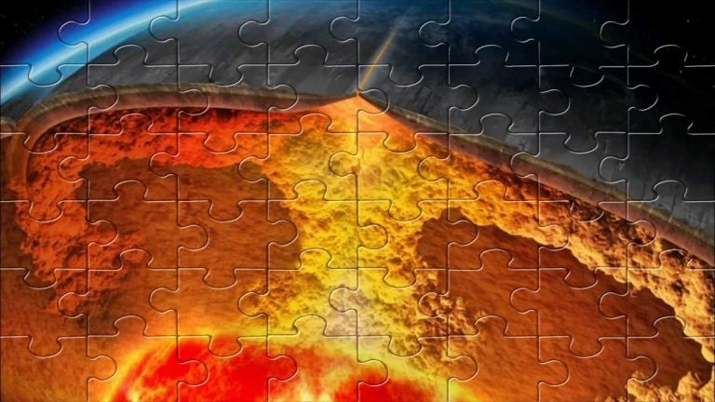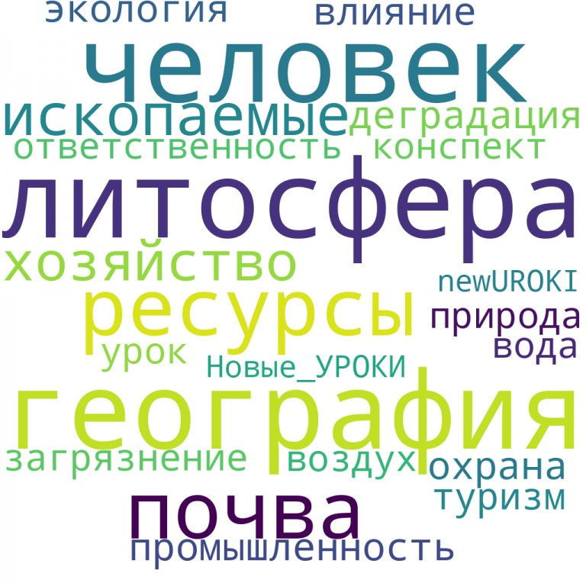Ребус

Перечёркнутые под картинкой буквы означают, что из названия картинки нужно эти буквы удалить.

Пазлы

Пазлы

(Распечатайте, наклейте на плотную бумагу, разрежьте)

Облако слов

Облако слов

Облако слов — удобный инструмент на занятии: помогает активизировать знания, подсказывает, служит наглядным материалом и опорой для учащихся разных возрастов и предметов.

Презентация

Презентация

Скачать бесплатно презентацию на урок географии в 5 классе по теме: «Литосфера и человек» в формате PowerPoint

Список источников и использованной литературы
- Хрустов А.П. «География земной коры и люди». Издательство «Географический мир», Москва, 1998. 220 страниц.
- Сукевич В.С. «Экология и охрана окружающей среды». Издательство «Сириус», Санкт-Петербург, 2001. 150 страниц.
- Горишкина Л.Н., Козлова Е.И. «Ресурсы и их использование». Издательство
«Дядя Том», Москва, 1999. 190 страниц.
- Новиков Г.И. «Основы экономики природопользования». Издательство
«ВГУСПИК», Москва, 2004. 160 страниц.
- Васильев К.М. «Экологические проблемы современности». Издательство
«Академия», Санкт-Петербург, 2002. 180 страниц.

 0 НРАВИТСЯ

 0 НЕ НРАВИТСЯ

50% Нравится
Или
50% Не нравится

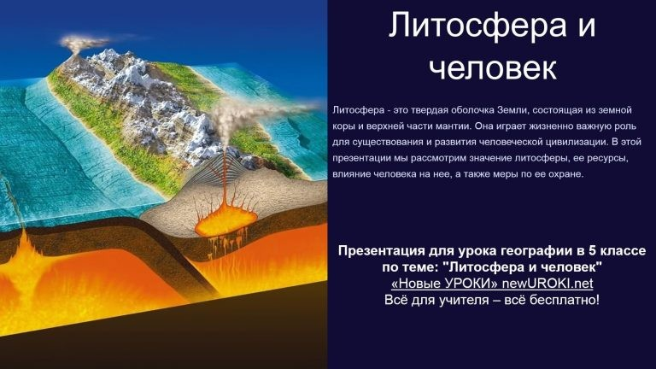
Скачали? Сделайте добро в один клик! Поделитесь образованием с друзьями! Расскажите о нас!

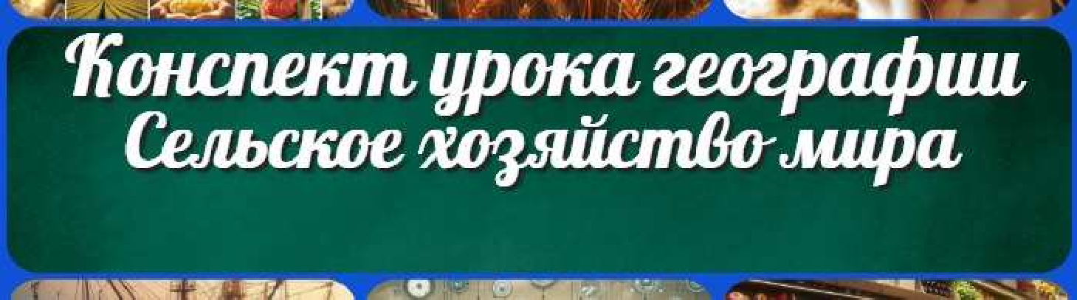

Сельское хозяйство мира — конспект урока
ПОХОЖИЕ УРОКИ
− Слова ассоциации (тезаурус) к уроку: грунт, трава, плодородие, чернозем,
огород, плодородная, магнитосфера, тектонический разлом, сейсмология, плиты

 При использовании этого материала в Интернете (сайты, соц.сети, группы и т.д.) требуется обязательная прямая ссылка на сайт newUROKI.net. Читайте "Условия использования материалов сайта"
Сельское хозяйство мира —
конспект урока 

Автор Глеб Беломедведев

Глеб Беломедведев - постоянный автор и эксперт newUROKI.net, чья биография олицетворяет трудолюбие, настойчивость в достижении целей и экспертность. Он обладает высшим образованием и имеет более 5 лет опыта преподавания в школе. В течение последних 18 лет он также успешно работает в ИТ-секторе. Глеб владеет уникальными навыками написания авторских конспектов уроков, составления сценариев школьных праздников, разработки мероприятий и создания классных часов в школе. Его талант и энтузиазм делают его неотъемлемой частью команды и надежным источником вдохновения для других.

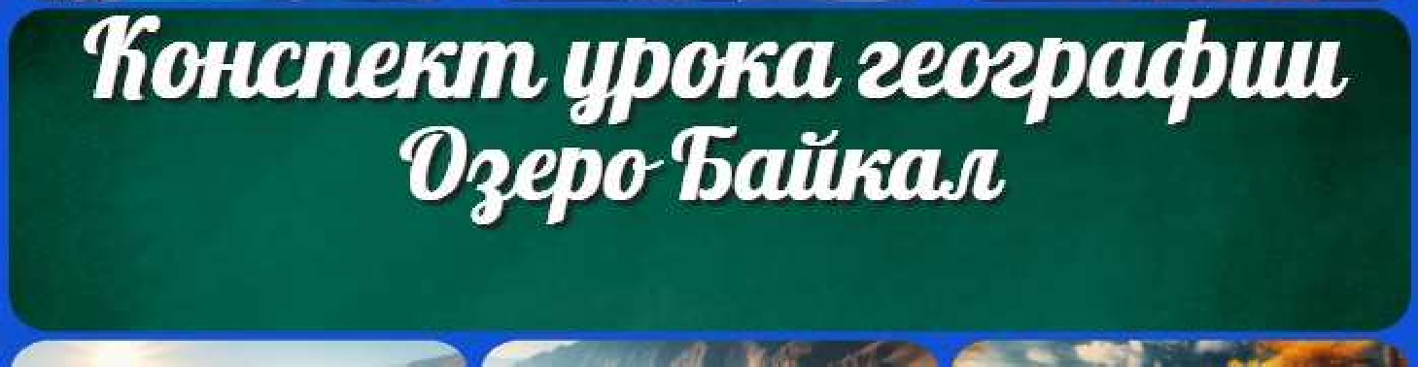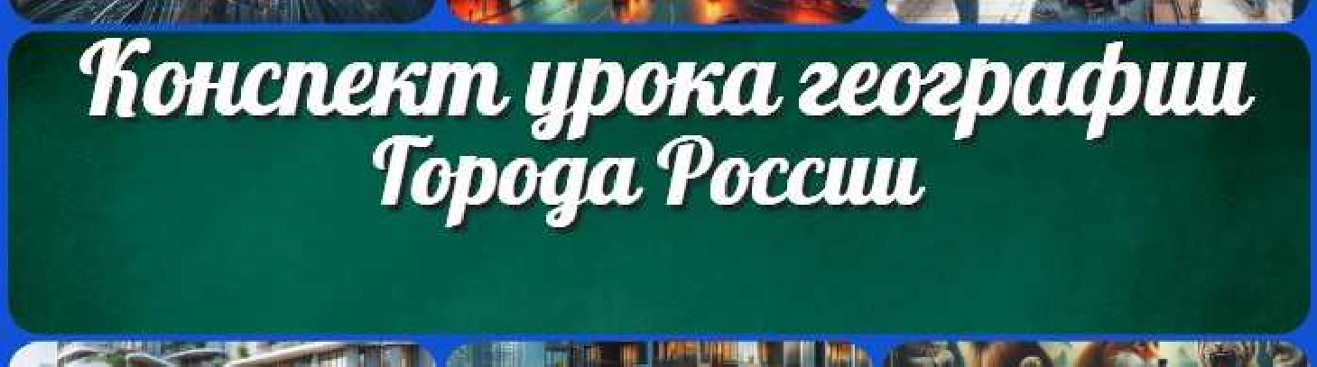

Конспекты уроков для учителя Алгебра
Английский язык

Астрономия 10 класс
Библиотека

Биология 5 класс
КОНСПЕКТЫ УРОКОВ
Города России — конспект урока
Озеро Байкал — конспект урока

Найти
ПОИСК

География 5 класс
- класс

- класс

- класс

- класс

- класс Геометрия
Директору и завучу школы Должностные инструкции
ИЗО

Информатика История
Классный руководитель 5 класс
- класс

- класс

- класс

- класс

- класс

- класс Профориентационные уроки
Математика Музыка Начальная школа ОБЗР
Обществознание

Право Психология
Русская литература

Русский язык Технология (Труды) Физика Физкультура
Химия Экология Экономика
Копилка учителя

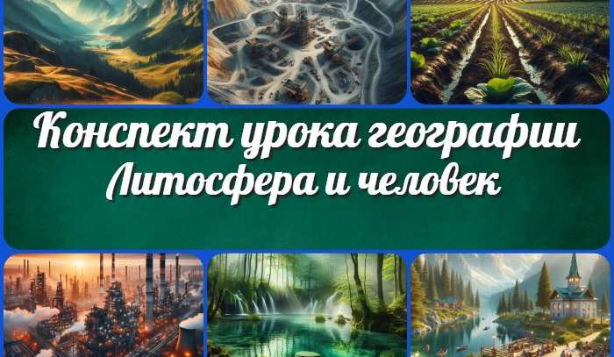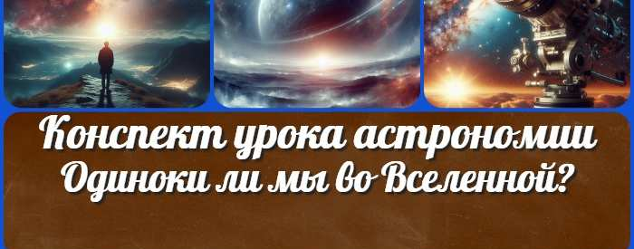Сценарии школьных праздников
Литосфера и человек —
конспект урока
Профессия: модельер —
профориентационный…
ИНТЕРЕСНЫЕ КОНСПЕКТЫ УРОКОВ

Одиноки ли мы во
Вселенной? — конспек…

Облако слов на уроке

Новые УРОКИ
Новый сайт от проекта UROKI.NET. Конспекты уроков, классные часы, сценарии школьных праздников. Всё для учителя - всё бесплатно!

Главная О сайте Политика конфиденциальности Условия использования материалов сайта

Добро пожаловать на сайт "Новые уроки" - newUROKI.net, специально созданный для вас, уважаемые учителя, преподаватели, классные руководители, завучи и директора школ! Наш лозунг "Всё для учителя - всё бесплатно!" остается неизменным почти 20 лет! Добавляйте в закладки наш сайт и получите доступ к методической библиотеке конспектов уроков, классных часов, сценариев школьных праздников, разработок, планирования по ФГОС, технологических карт и презентаций. Вместе мы сделаем вашу работу еще более интересной и успешной! Дата открытия: 13.06.2023

